# 一、系统简介

智能生物反馈训练系统的作用是用来进行智能生物反馈的训练系统。包含可对患者的健康状况进行检测同时可对检测并反馈出相关的生物指标以此来对健康的信息进行监控的功能。该系统还具有强大的功能可以对用户的权限进行管理，针对多用户对每个用户都可以进行详尽的权限操作限制，保障了数据的安全性。

# 二、主要功能

点击桌面软件图标，进入软件，进入软件后点击“继续”图标

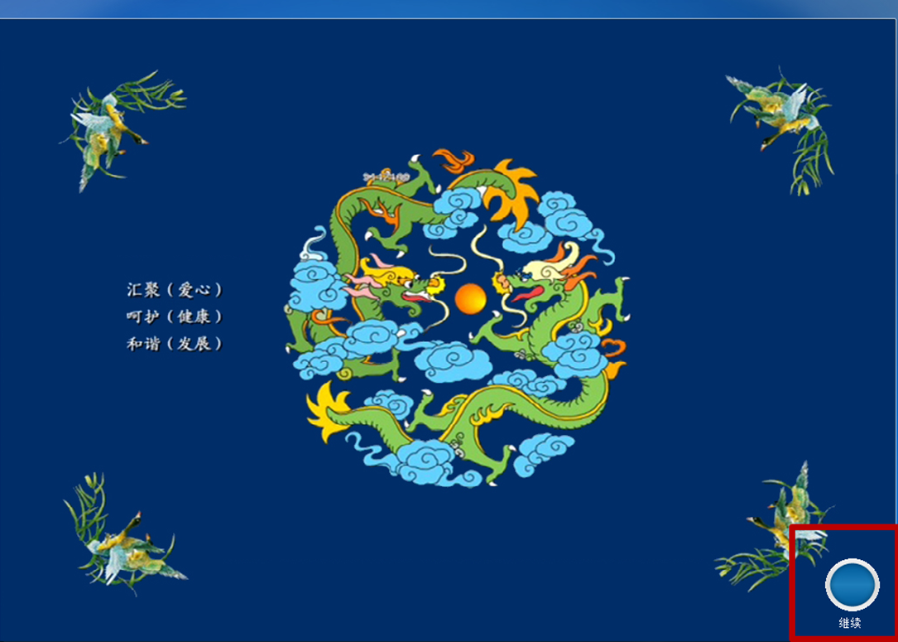

点击“测试头上连接器”，查看导连带指示灯是否正常工作，再次点击“测试头上连接器”将其关闭，输入密码“1”登录系统。

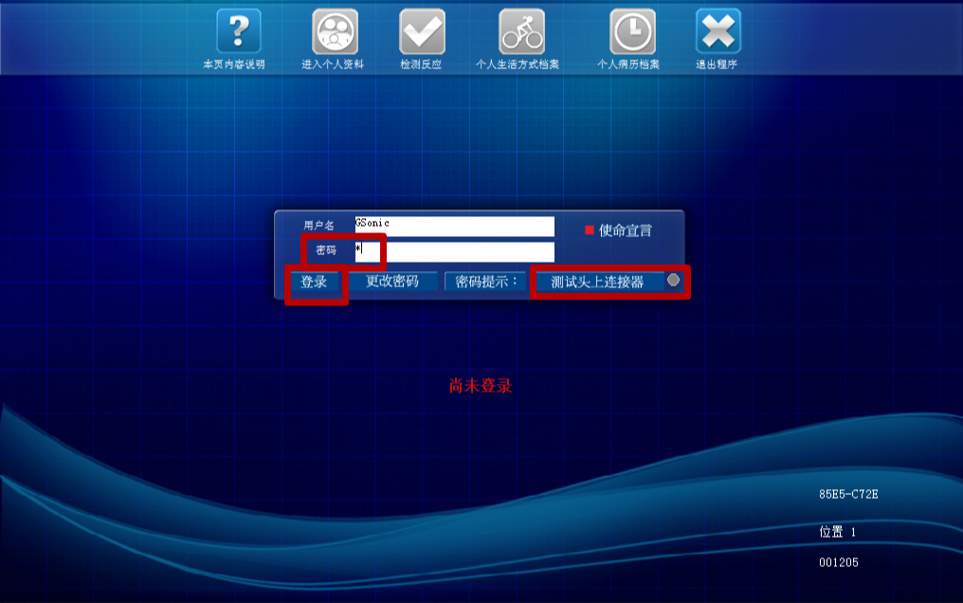

登录后“进入个人资料”输入相应信息，根据软件功能提示以及用户实际需要，进行相应功能的操作，完成之后即可进入起详情操作界面。详情如下图所示：

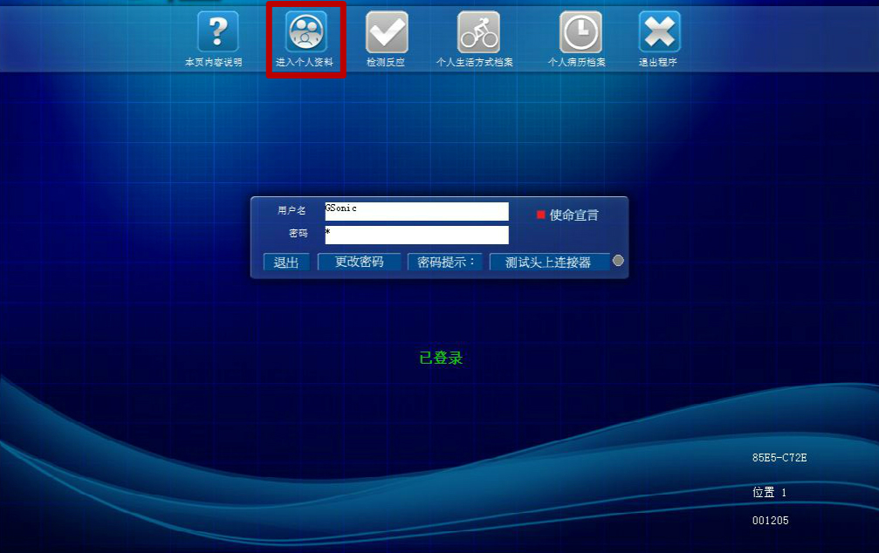

第一次体检的客户点击“新客户”后会生成新的编号，完善新客户的各项资料，“保存全部”，根据软件功能提示以及用户实际需要，进行相应功能的操作，完成之后即可进入起详情操作界面。详情如下图所示：

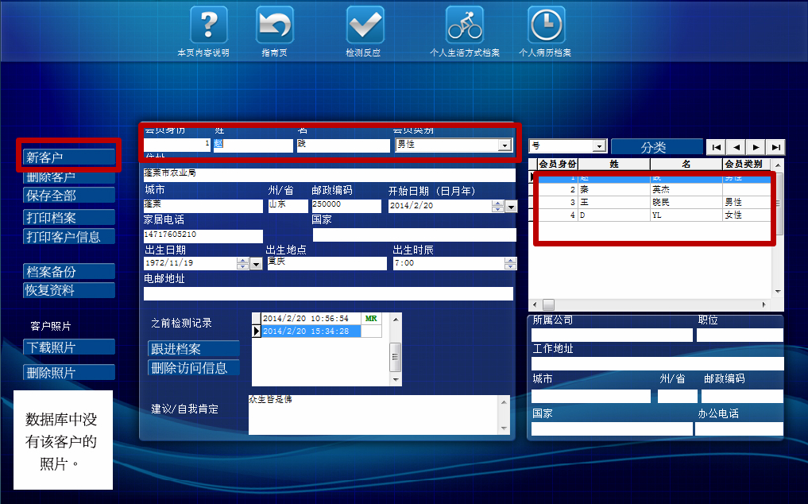

“保存全部”后点击“个人生活方式档案，根据软件功能提示以及用户实际需要，进行相应功能的操作，完成之后即可进入起详情操作界面。详情如下图所示：

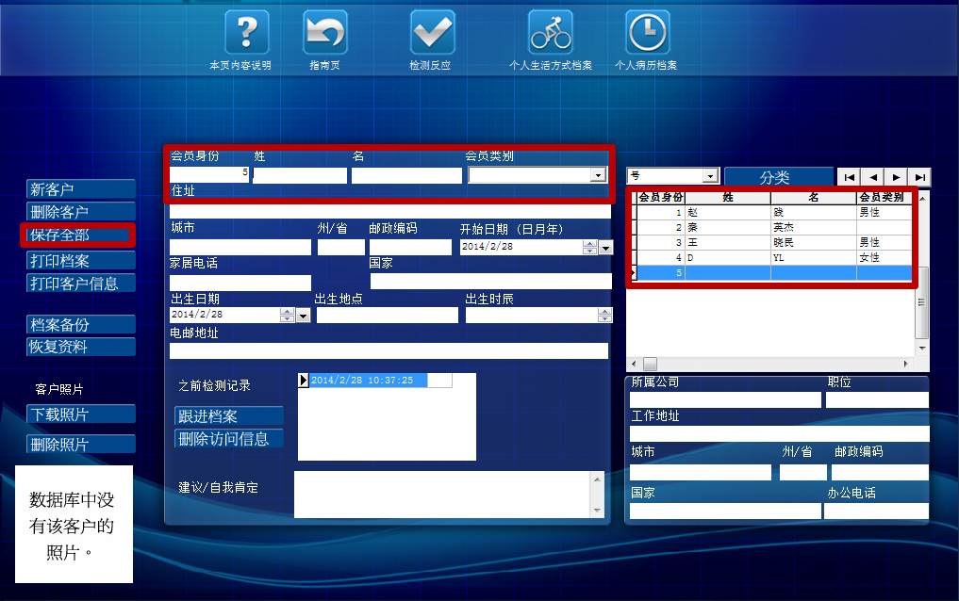

非首次体检的老客户，找到该客户名字后，点击“跟进档案”系统会生成一个新的检测时间，点击“个人生活方式档案”，根据软件功能提示以及用户实际需要，进行相应功能的操作，完成之后即可进入起详情操作界面。详情如下图所示：

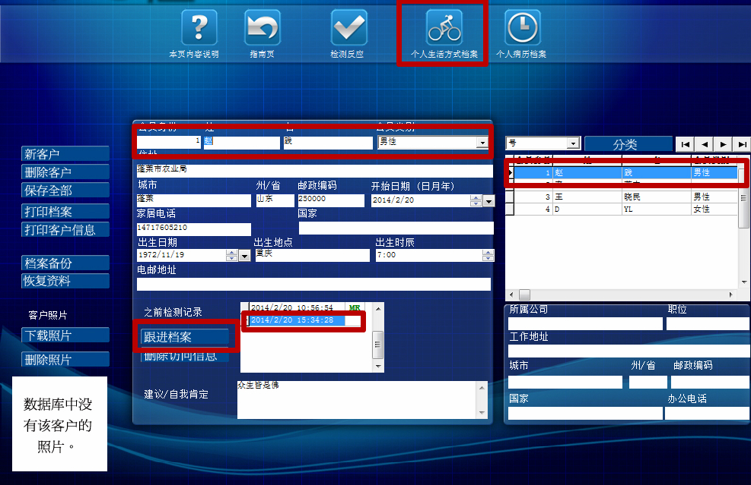

下一步进入“三向量校正”三条线分别代表身（身体）心（心灵）灵（精神），根据软件功能提示以及用户实际需要，进行相应功能的操作，完成之后即可进入起详情操作界面。详情如下图所示：

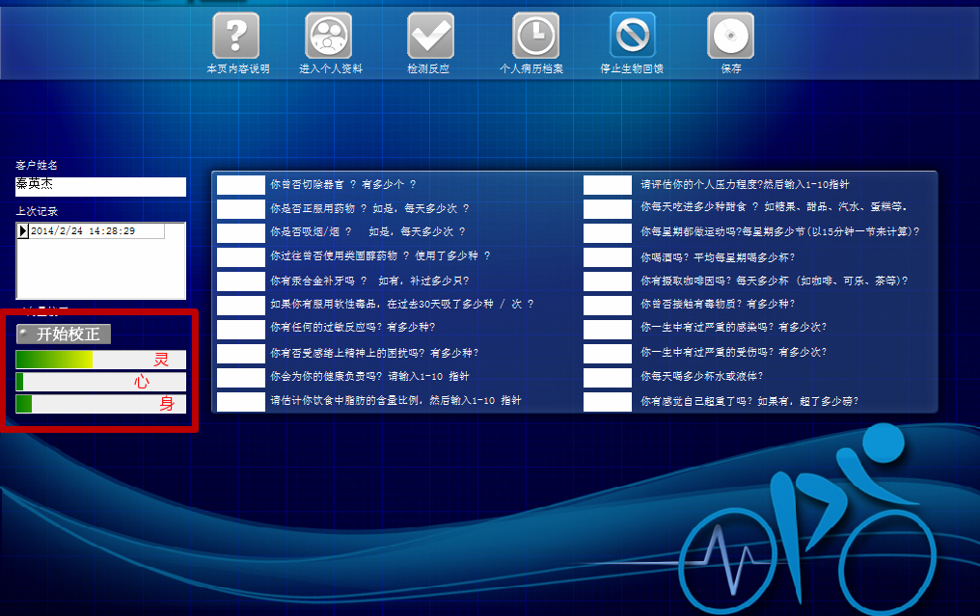

三向量校正完毕，进入“检测反应”，根据软件功能提示以及用户实际需要，进行相应功能的操作，完成之后即可进入起详情操作界面。详情如下图所示：

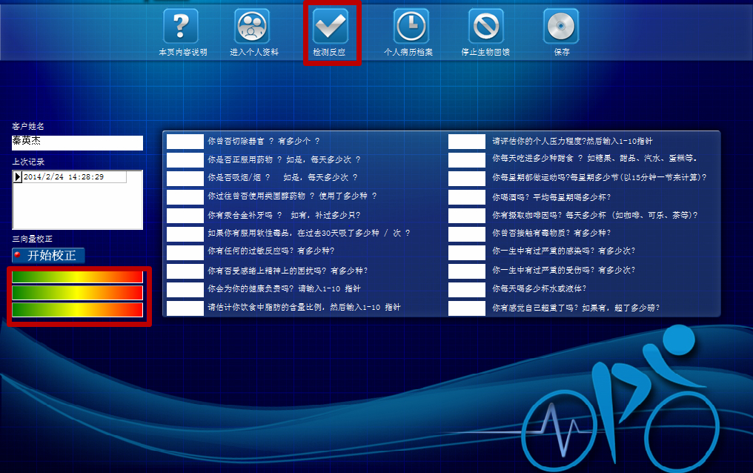

进入“健康指南”，根据软件功能提示以及用户实际需要，进行相应功能的操作，完成之后即可进入起详情操作界面。详情如下图所示：

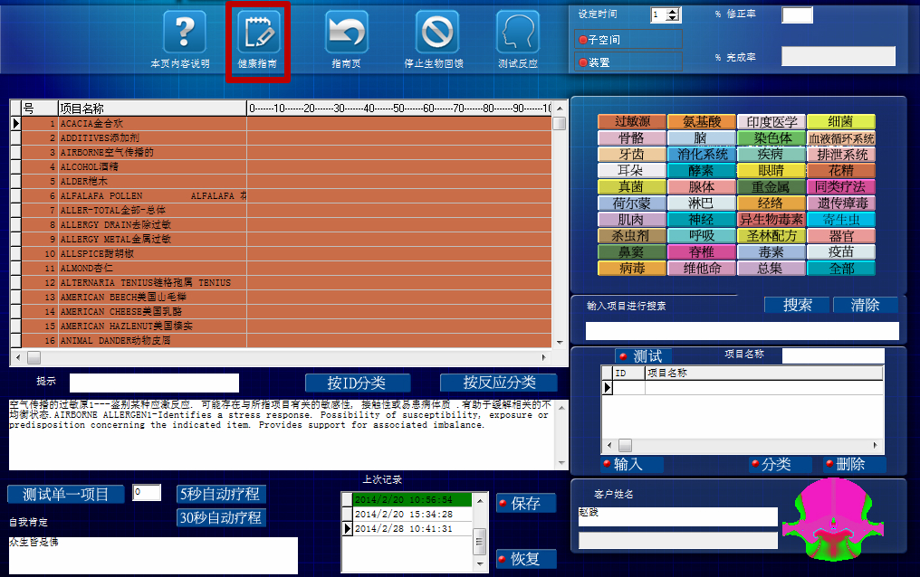

电磁场保护点击“开启”，根据软件功能提示以及用户实际需要，进行相应功能的操作，完成之后即可进入起详情操作界面。详情如下图所示：

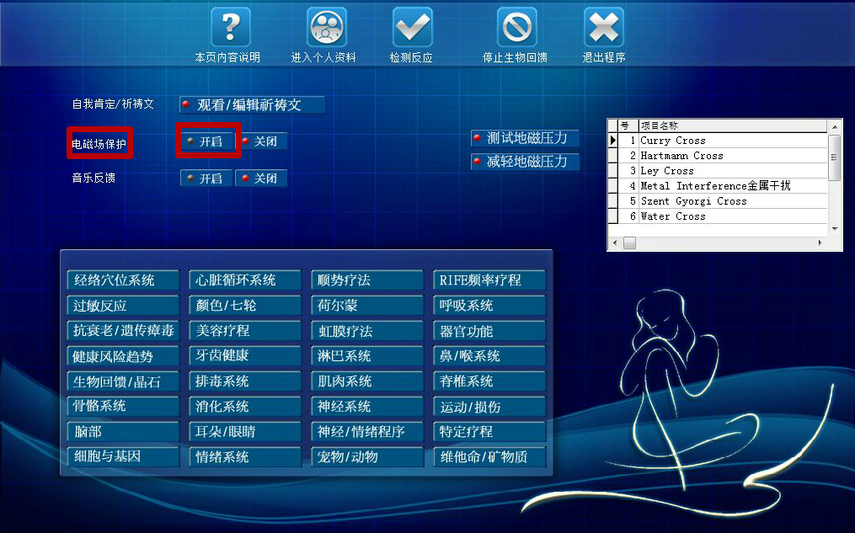

弹出电磁场保护对话框，此时电磁场设置为“关闭”，根据软件功能提示以及用户实际需要，进行相应功能的操作，完成之后即可进入起详情操作界面。详情如下图所示：

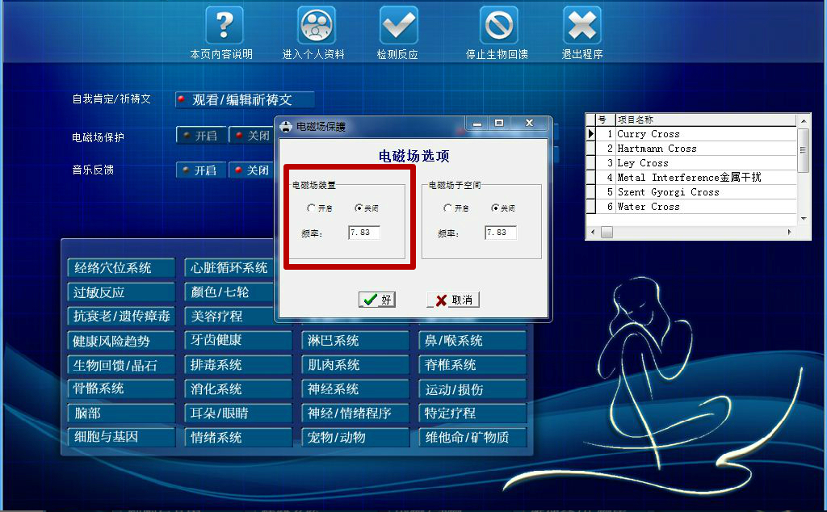

将电磁场设置为“开启”点击“好”按钮退出，根据软件功能提示以及用户实际需要，进行相应功能的操作，完成之后即可进入起详情操作界面。详情如下图所示：

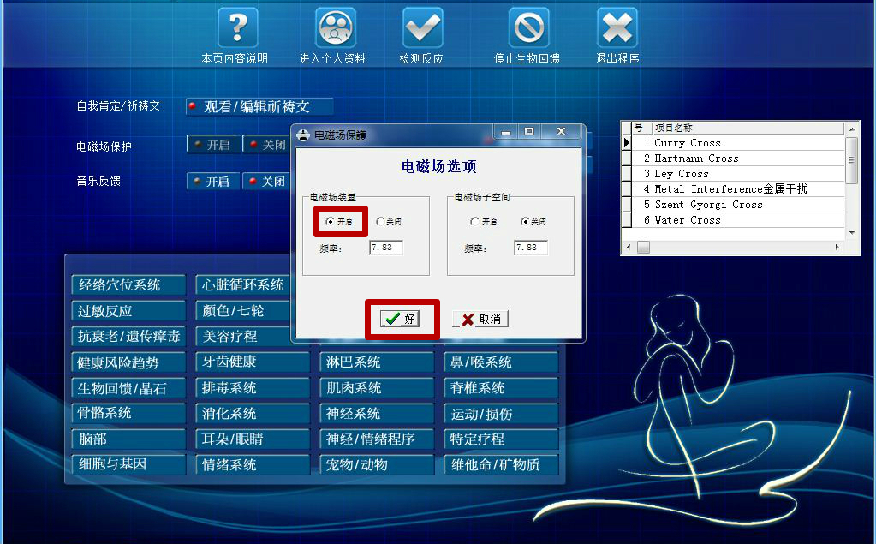

将音乐反馈“开启”，根据软件功能提示以及用户实际需要，进行相应功能的操作，完成之后即可进入起详情操作界面。详情如下图所示：

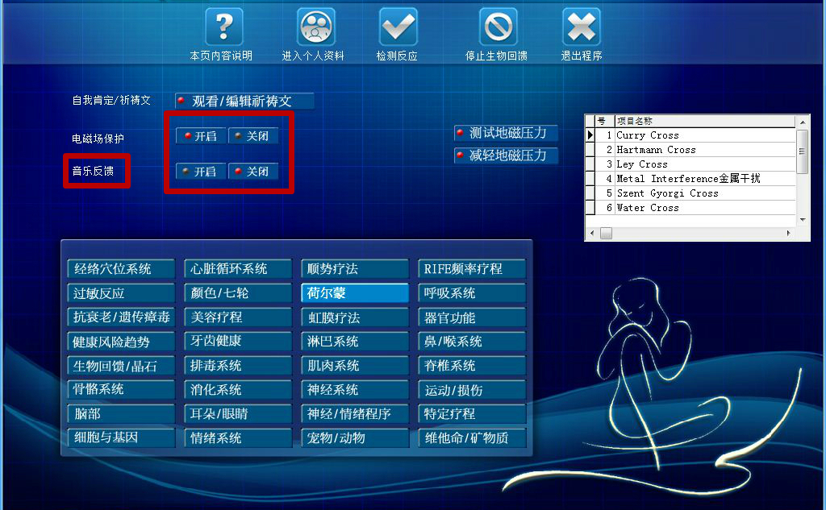

弹出“音乐专页”对话框，选择音乐点击“播放”，此时音乐响起，右上角“关闭”按钮关闭此对话框。回到“健康指南”页面。

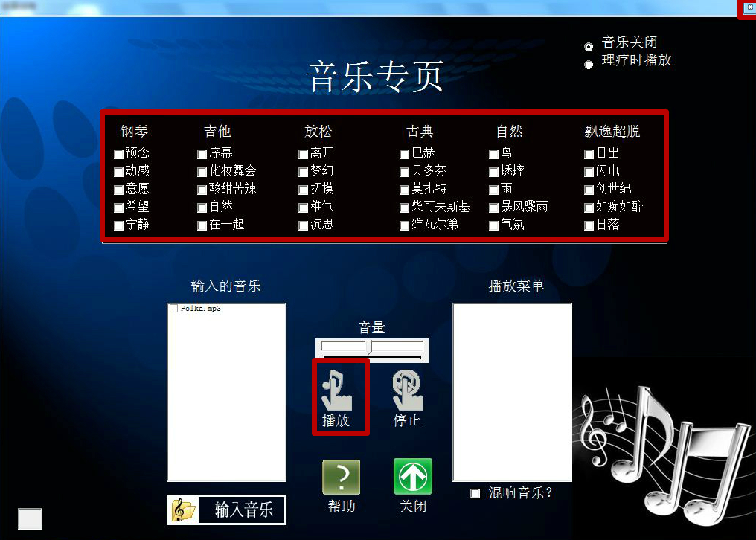

点击“测试地磁压力”后“减轻地磁压力”，根据软件功能提示以及用户实际需要，进行相应功能的操作，完成之后即可进入起详情操作界面。详情如下图所示：

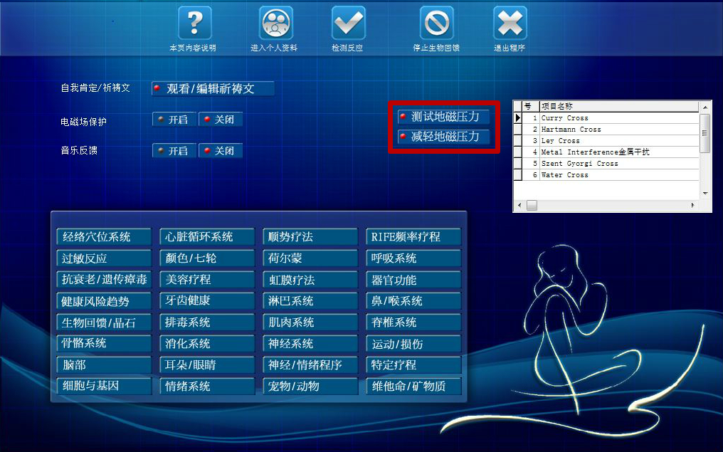

再次进入“检测反应”>“测试反应”，根据软件功能提示以及用户实际需要，进行相应功能的操作，完成之后即可进入起详情操作界面。详情如下图所示：

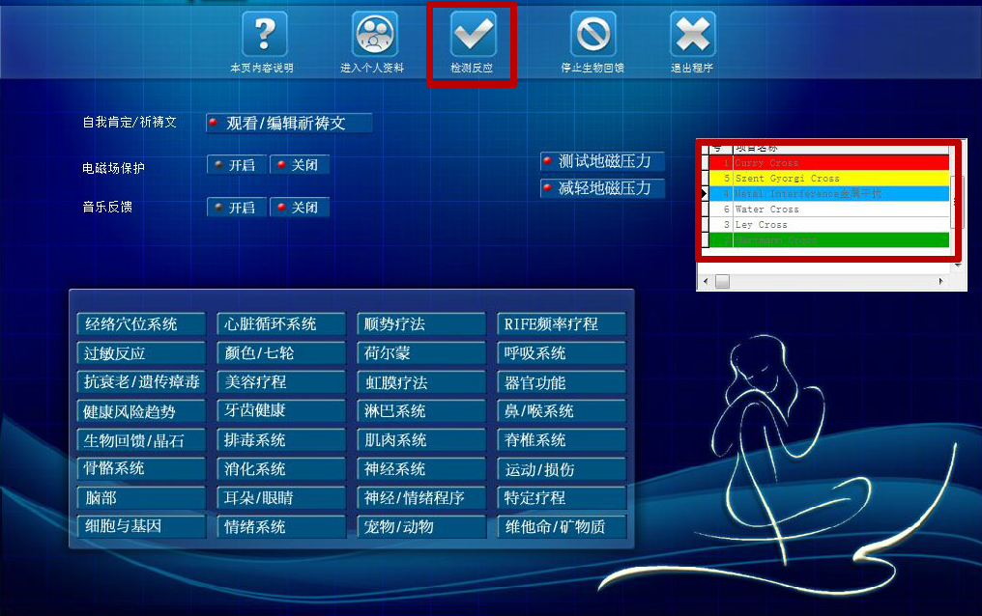

根据软件功能提示以及用户实际需要，进行相应功能的操作，完成之后即可进入起详情操作界面。详情如下图所示：

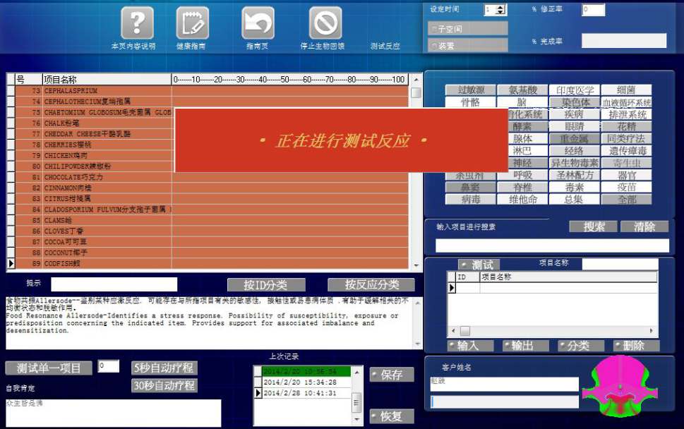

检测完毕，保存本次测试点“是”之后回到“健康指南，根据软件功能提示以及用户实际需要，进行相应功能的操作，完成之后即可进入起详情操作界面。详情如下图所示：

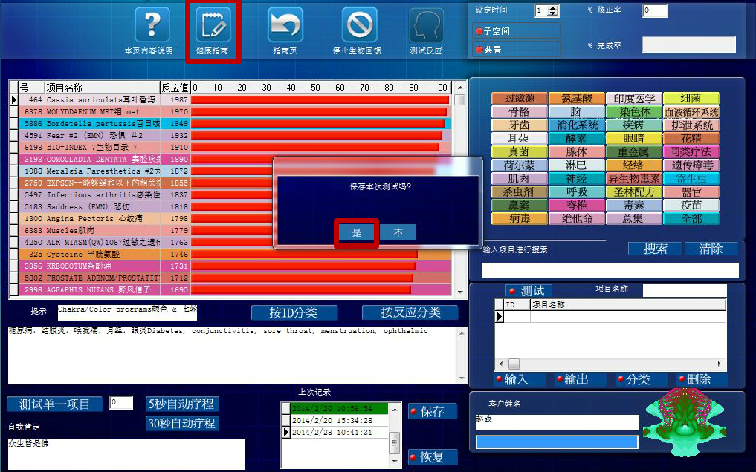

点击“健康风险趋势”，根据软件功能提示以及用户实际需要，进行相应功能的操作，完成之后即可进入起详情操作界面。详情如下图所示：

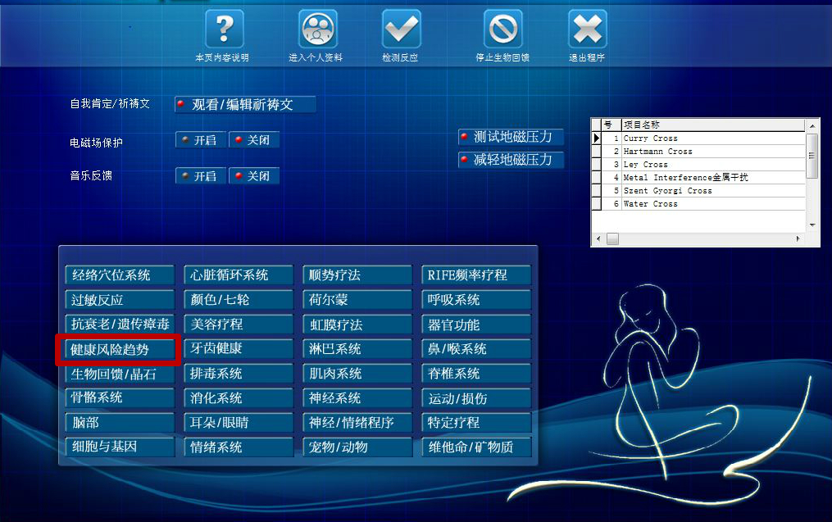

进入“潜在危机指数”（六房一厅）点击“测试反应”，根据软件功能提示以及用户实际需要，进行相应功能的操作，完成之后即可进入起详情操作界面。详情如下图所示：

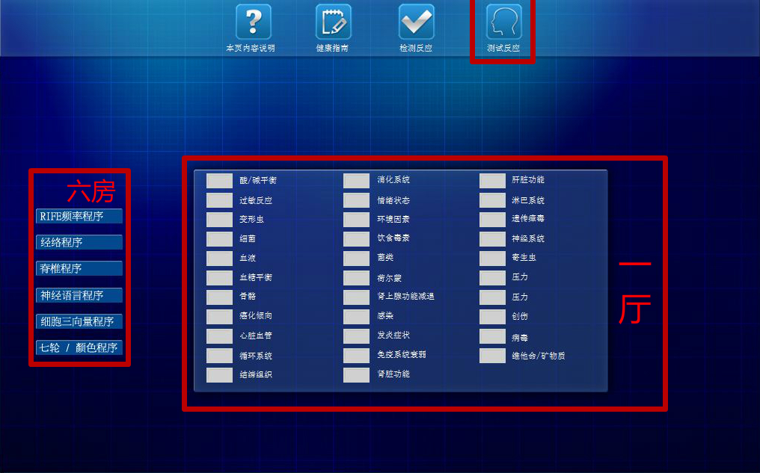

“潜在危机指数”测试完毕，测试“RIFE频率程序”测试完毕后回到“健康指南”，根据软件功能提示以及用户实际需要，进行相应功能的操作，完成之后即可进入起详情操作界面。详情如下图所示：

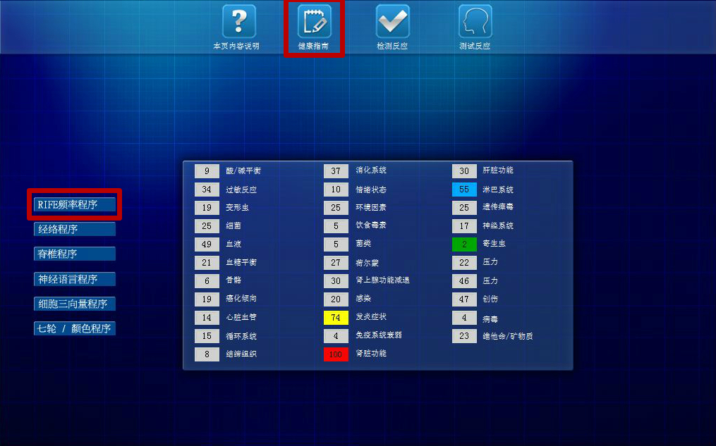

重复12、13步，陆续将六房测试完毕。“经络程序”将经络、穴位依次测试，根据软件功能提示以及用户实际需要，进行相应功能的操作，完成之后即可进入起详情操作界面。详情如下图所示：

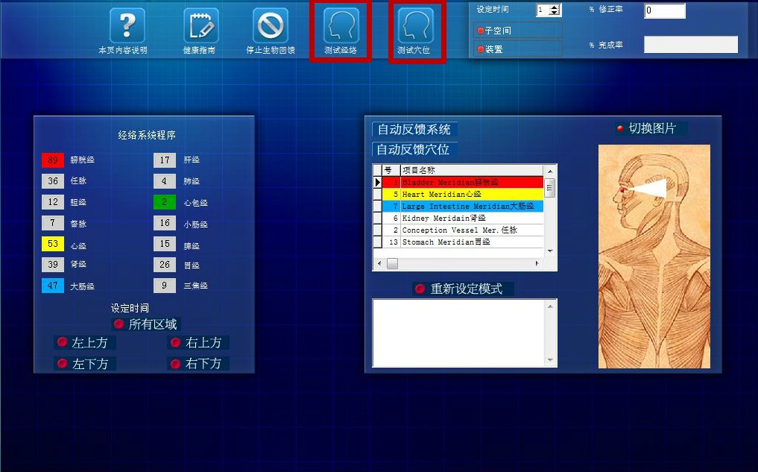

脊椎程序，根据软件功能提示以及用户实际需要，进行相应功能的操作，完成之后即可进入起详情操作界面。详情如下图所示：

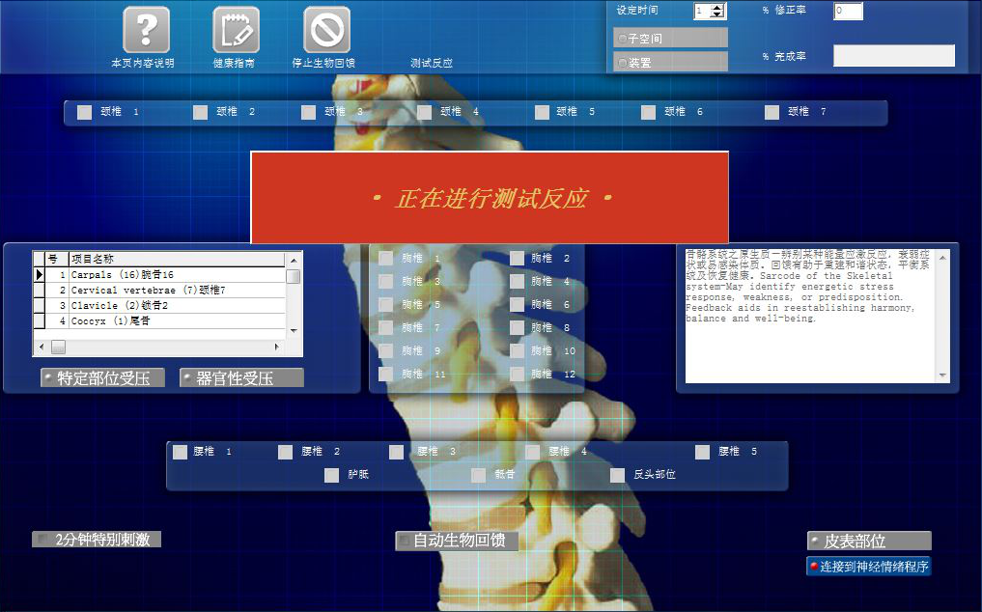

神经语言程序，根据软件功能提示以及用户实际需要，进行相应功能的操作，完成之后即可进入起详情操作界面。详情如下图所示：

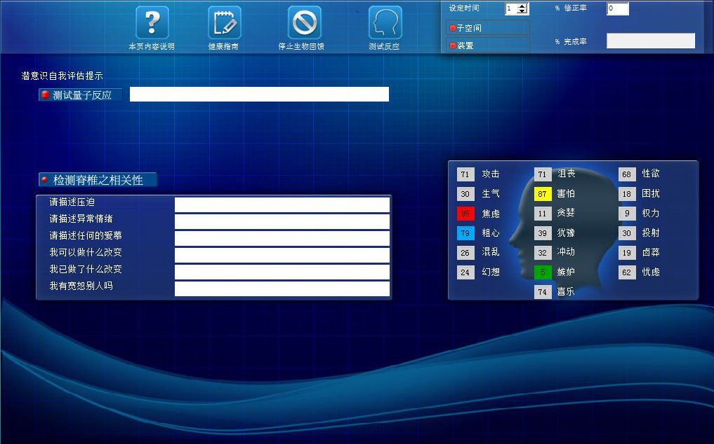

细胞三向量程序，根据软件功能提示以及用户实际需要，进行相应功能的操作，完成之后即可进入起详情操作界面。详情如下图所示：

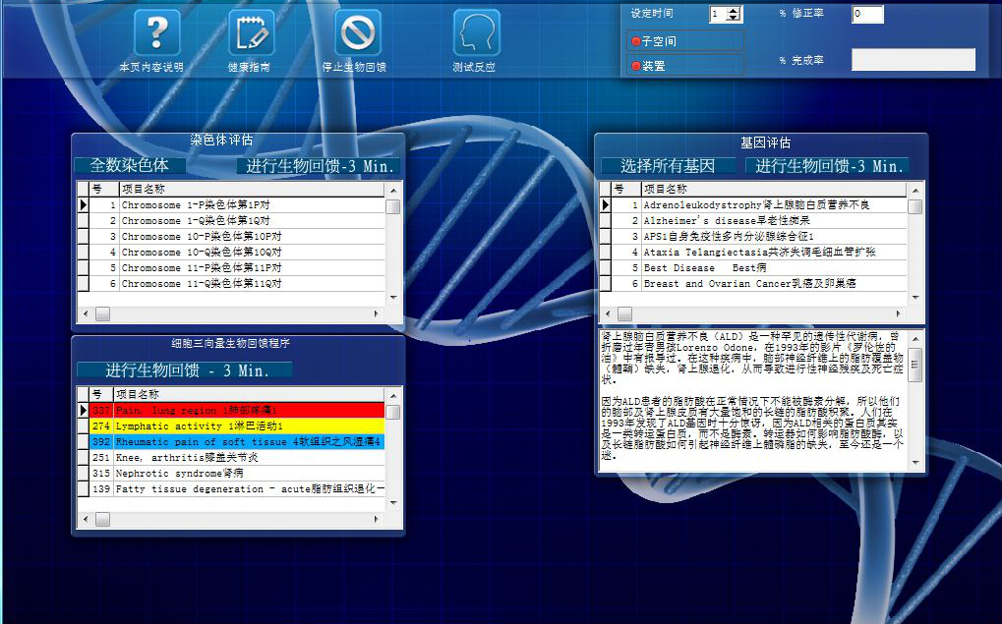

七轮颜色程序（只需要测七轮），根据软件功能提示以及用户实际需要，进行相应功能的操作，完成之后即可进入起详情操作界面。详情如下图所示：

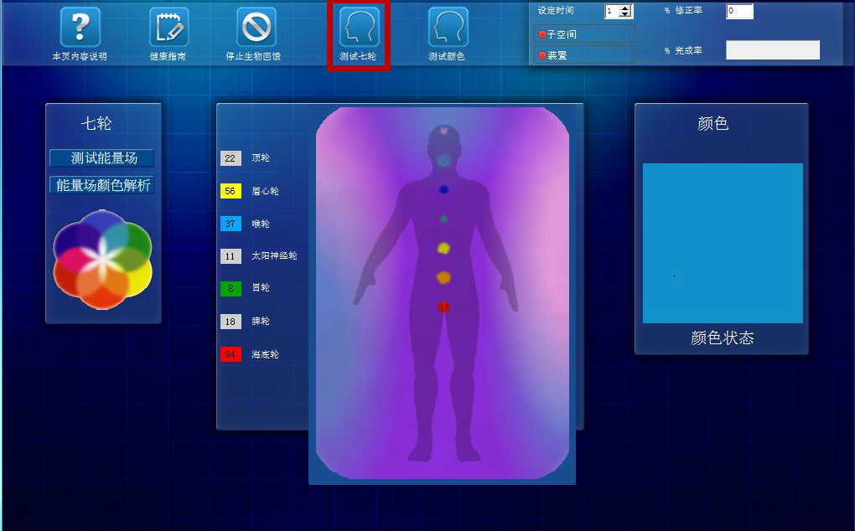

回到“健康指南”，进入“排毒系统”依次检测“环境工业、病原体、个人自发压力”，根据软件功能提示以及用户实际需要，进行相应功能的操作，完成之后即可进入起详情操作界面。详情如下图所示：

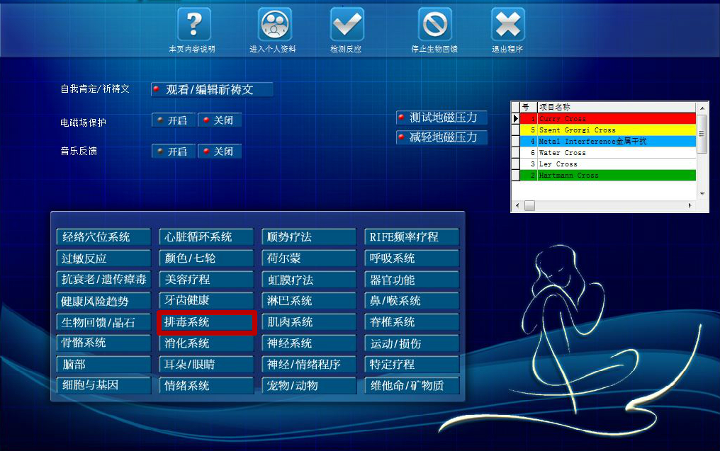

依次检测“环境毒素测试、病原体测试、个人测试，根据软件功能提示以及用户实际需要，进行相应功能的操作，完成之后即可进入起详情操作界面。详情如下图所示：

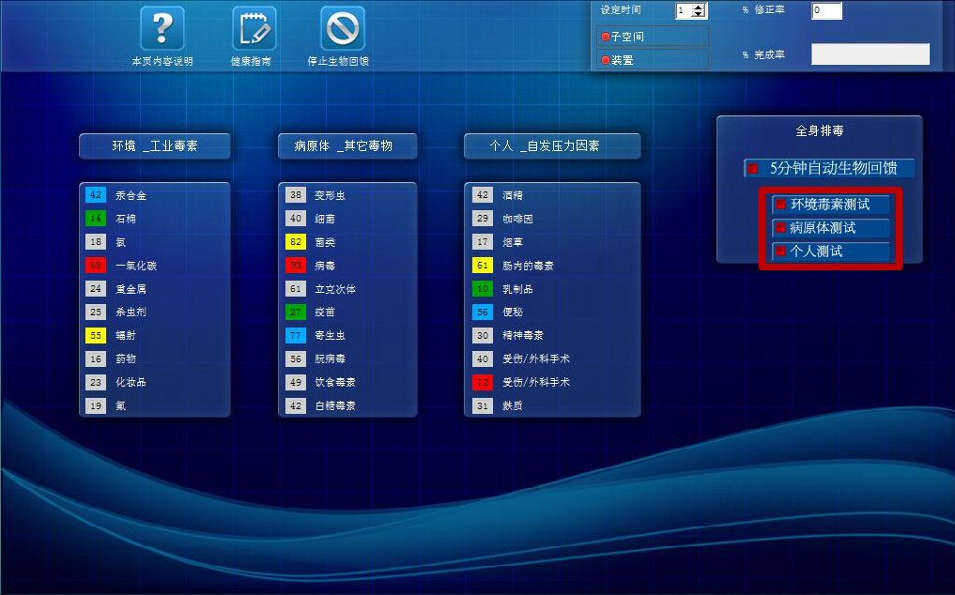

回到“健康指南”，进入“维他命/矿物质”，根据软件功能提示以及用户实际需要，进行相应功能的操作，完成之后即可进入起详情操作界面。详情如下图所示：

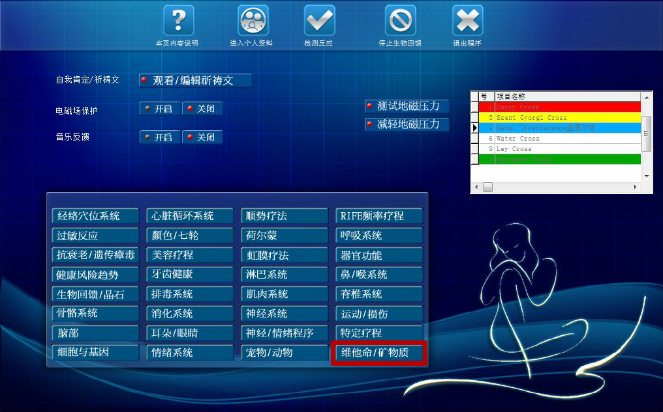

依次检测“矿物质、氨基酸、维他命，根据软件功能提示以及用户实际需要，进行相应功能的操作，完成之后即可进入起详情操作界面。详情如下图所示：

